Министерство образования и науки РФ

Федеральное автономное бюджетное образовательное учреждение высшего образования

«Омский государственный технический университет»

|  |  |
| --- | --- |
| Факультет (институт) | *Информационных технологий и компьютерных систем* |
|  |  |
| Кафедра | *Прикладная математика и фундаментальная информатика* |
|  |  |

**Лабораторная работа 2**

|  |  |
| --- | --- |
| по дисциплине | ***Алгоритмизация и программирование*** |
|  |  |
| на тему |  |

Пояснительная записка

|  |  |  |  |  |  |  |  |  |  |  |
| --- | --- | --- | --- | --- | --- | --- | --- | --- | --- | --- |
|  |  |  | **Студента** | | Есакова Кирилла Николаевича | | | | | |
|  |  |  |  | | фамилия, имя, отчество полностью | | | | | |
|  |  |  | Курс | *1* |  | Группа | | ФИТ-**232** | | |
|  |  |  |  |  |  | |  |  | |  |
|  | | | **Направление (специальность)** | | | | | ***02.03.02*** | | |
|  | | | *Фундаментальная информатика и информационные технологии* | | | | | | | |
|  |  |  | код, наименование | | | | | | | |
|  |  |  | Руководитель | | ***ст. преподаватель*** | | | | | |
|  |  |  | ученая степень, звание | | | | | |
|  |  |  | ***Федотова И.В.*** | | | | | | | |
|  |  |  | фамилия, инициалы | | | | | | | |
|  |  |  | Выполнил | |  | | | | | |
|  |  |  | дата, подпись студента | | | | | |
|  |  |  |  | | | | | | | |
|  |  |  |  | | | | | |  | |

|  |  |  |  |  |  |
| --- | --- | --- | --- | --- | --- |
|  |  |  |  |  |  |

Омск 2023

Содержание

1. ЗАДАНИЕ 3

2. ОБЩАЯ СХЕМА АЛГОРИТМА 4

3. ТЕКСТ ПРОГРАММЫ НА C# 5

4. ПРИМЕР РАБОТЫ 6

5. СПИСОК ИСПОЛЬЗОВАННОЙ ЛИТЕРАТУРЫ 7

# **1. ЗАДАНИЕ**

Вычислить значение функции в зависимости от интервала, в который попадает вводимый с клавиатуры аргумент:

Для x ∈ [0,4],

где a=1, b=3, $y=\left\{\begin{aligned}e^{-bx}\sin\left(bx\right), при x<2.3 \\ \cos\left(bx\right), при 2.3≤x<3 \\ e^{-ax}\cos{(bx)}, при x≥3\end{aligned}\right.$

# **2. ОБЩАЯ СХЕМА АЛГОРИТМА**

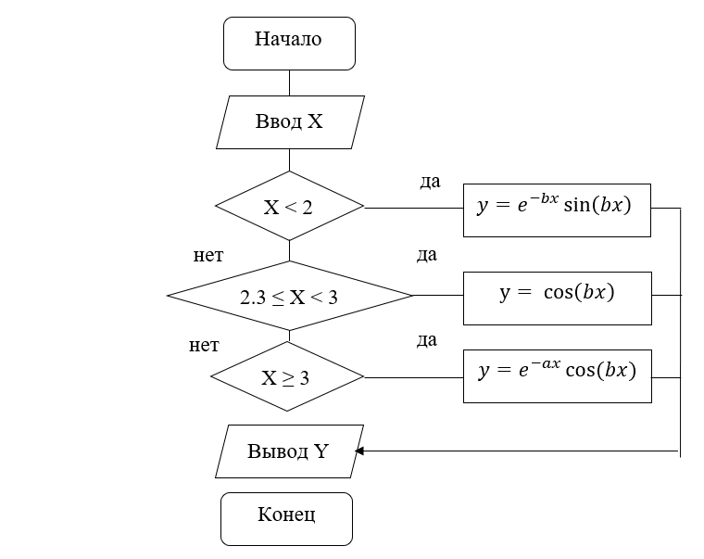

Рисунок 1 – Общая схема алгоритма задания.

# **3. ТЕКСТ ПРОГРАММЫ НА C#**

using Microsoft.VisualBasic;

using System;

namespace Cs

{

class Program

{

static void Main(string[] args)

{

int a = 1;

int b = 3;

double y = 0;

Console.WriteLine("Введите x: ");

double x = float.Parse(Console.ReadLine());

if (x < 2) y = (Math.Pow(double.E, -b * x) * Math.Sin(b * x));

if (x >= 2.3 && x < 3) y = Math.Cos(b * x);

if (x >= 3) y = (Math.Pow(double.E, -a * x) * Math.Cos(b * x));

Console.WriteLine(y);

}

}

}

# **4. ПРИМЕР РАБОТЫ**

На рисунке представлен результат программы:

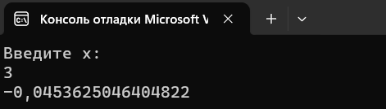

Рисунок 2 – Результат программыы.

# **5. СПИСОК ИСПОЛЬЗОВАННОЙ ЛИТЕРАТУРЫ**

1) Полное руководство по языку программирования С# 11 и платформе .NET 7. [Учебник по языку С# 11 и платформе .NET 7 (metanit.com)](https://metanit.com/sharp/tutorial/?ysclid=lmn7gi3p18197125181)